1、测试环境：python3.8.0。

2、python编译器分32位与64位。

32位编译器要用32位DLL，

在目录：CAN分析仪资料\CAN分析仪资料\二次开发库文件\ControlCAN.dll

64位编译器要用64位DLL，

在目录：CAN分析仪资料\CAN分析仪资料\二次开发库文件\x64\ControlCAN.dll

3、canDLL = windll.LoadLibrary('./ControlCAN.dll')程序中有指定DLL目录，要把DLL拷贝到对应的目录下才能运行。ControlCAN.dll与python3.8.0.py放到同一目录下。

4、参考 CAN分析仪资料\说明文档目录\《5.插件1：USB-CAN总线适配器测试.pdf》说明书，接线。

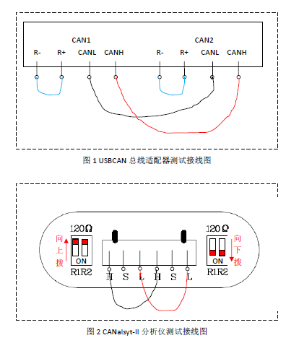

5、样例功能：两个通道同时初始化125K，正常模式。CAN1发送一帧数据到CAN2通道并显示。测试结果如下：

注：一定要按说明书把CAN1与CAN2对接。

